FICHA DE AVALIAÇÃO DIAGNÓSTICA

Nome: _____________________________ N.º____ Turma: ___ Data: ___/___/___

GRUPO I

1. Para uma alimentação saudável deves seguir as indicações da Roda dos Alimentos.
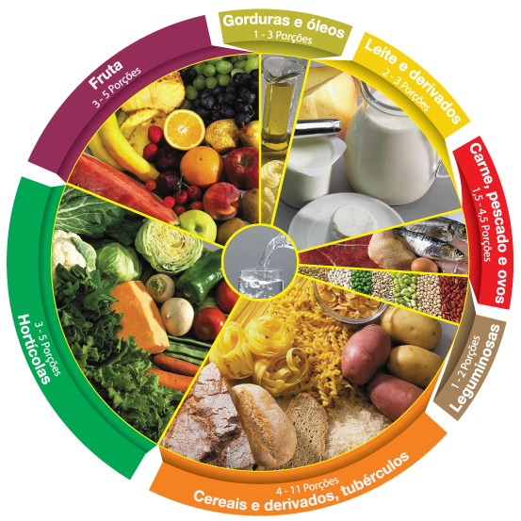
1.1. Distingue alimento de nutriente.
1.2. Refere que tipo de alimentos devem ser consumidos em maior quantidade durante um dia.
1.3. Indica que tipo de alimentos devem ser consumidos com maior moderação.
1.4. Sugere alimentos que podem ser incluídos num almoço saudável.

2. O organismo humano é constituído por vários sistemas de órgãos.
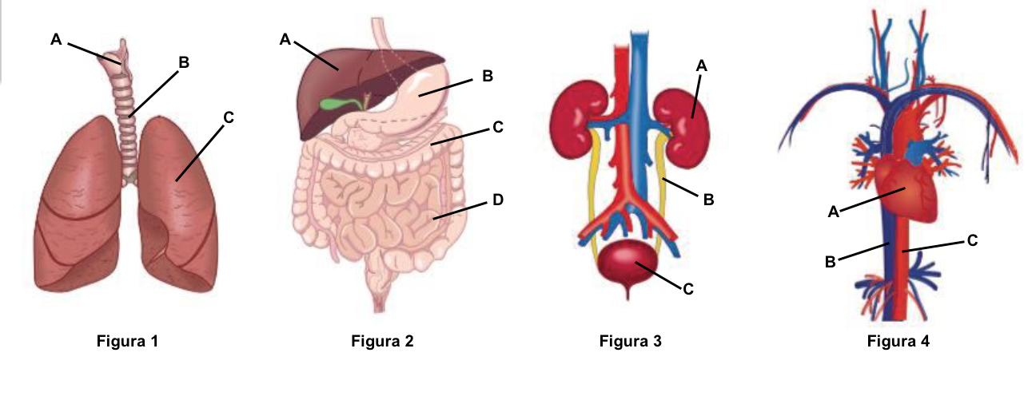
2.1. Identifica os diferentes sistemas de órgãos representados nas figuras.

2.2. Legenda os órgãos da:
I) figura 1;
II) figura 2;
III) figura 3;
IV) figura 4.

2.3. A cada uma das afirmações seguintes faz corresponder o sistema de órgãos respetivo.
a) Distribui nutrientes e oxigénio por todas as partes do corpo.
b) Permite as trocas gasosas entre o sangue e o exterior.
c) Elimina as substâncias tóxicas do organismo.
d) Transforma alimentos em nutrientes.

2.4. Classifica como verdadeiras (V) ou como falsas (F) as afirmações que se seguem.
a) A digestão ocorre apenas na boca.
b) O exercício físico é bom para o sistema cardiovascular.
c) Devemos comer uma grande quantidade de alimentos ricos em gordura.
d) O peixe é um alimento saudável.
e) Beber água ajuda ao bom funcionamento do rim.
f) Devemos inspirar pela boca e expirar pelo nariz.
g) Devemos tomar banho apenas uma vez por semana.

3. Observa, com atenção, a figura 5 que representa uma porção da pele.
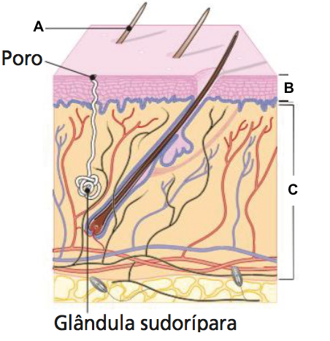
Figura 5
3.1. Legenda a figura 5.
3.2. Indica duas funções da pele.
3.3. Refere o papel do suor na manutenção da temperatura do corpo.

GRUPO II
1. Observa, com atenção, a figura 6 que representa um tomateiro.
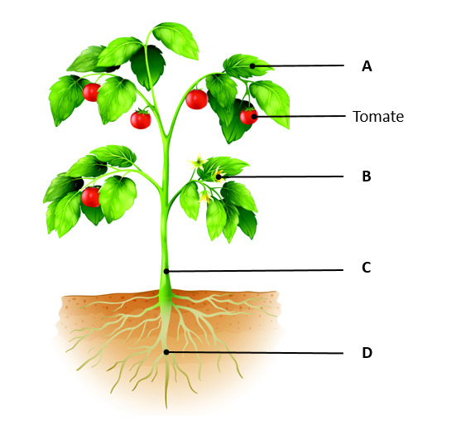
Figura 6
1.1. Legenda a figura.
1.2. Relativamente à planta representada na figura 6 refere:
a) o seu nome;
b) o modo de reprodução;
c) o seu habitat;
d) se é, ou não, comestível;
e) se é, ou não, uma planta completa, justifica.

2. Existe uma grande diversidade de plantas na natureza.
2.1. Indica a função da raiz.
2.2. Refere duas funções da folha.
2.3. Indica o órgão da planta responsável pela sua reprodução.

GRUPO III
1. Observa, com atenção, as figuras 7 e 8.
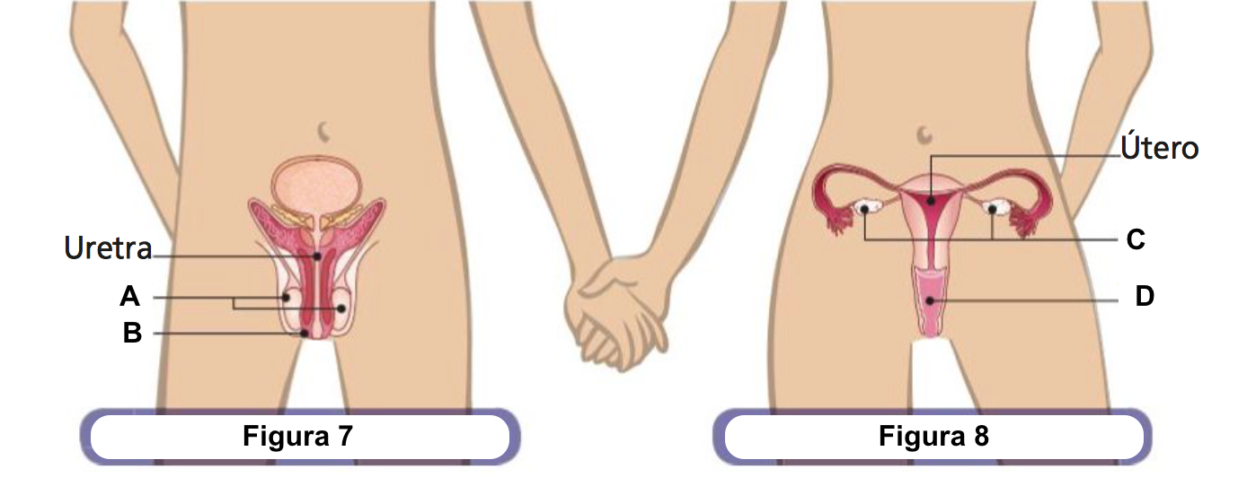

1.1. Identifica que sistema de órgãos se encontra representado na figura 7 e 8.
1.2. Legenda as figuras 7 e 8.
1.3. Preenche os espaços em branco com as palavras que constam das etiquetas.

nascimento | gestação | reprodução | óvulo | fecundação | materno

A _________ permite a formação de um novo indivíduo. Para dar origem a uma nova vida é necessário que um espermatozoide se encontre com um _________; deste modo dá-se a _________.
Na espécie humana, o novo indivíduo forma-se dentro do ventre __________, demorando cerca de nove meses a sua __________. No fim desse tempo, ocorre o ____________ do bebé.
2. Observa, com atenção, as figuras que representam a evolução de um novo indivíduo dentro do ventre materno.
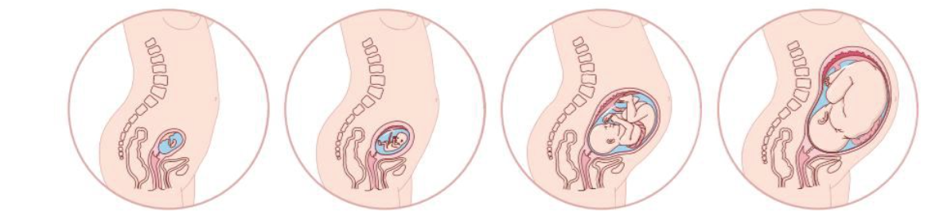
A B C D
Figura 9

2.1. Ordena as figuras de modo a representar corretamente a evolução do período de gestação.
2.2. Indica qual o tipo de reprodução representada nas figuras.

